**编号：22** ●**复查** 〇**新发现**

**贵州岩画文化遗产调查资料登记表（六枝桃花洞）**

|  |  |  |  |  |
| --- | --- | --- | --- | --- |
| **名 称** | 桃花洞崖画 | | | |
| **省 （自治区、直辖市）** | | 贵州省 | | |
| **市（地区、州、盟）** | | 六盘水市 | | |
| **县（区、市、旗）** | | 六枝特区 | | |
| **调查人（签字）** |  | | **日期** |  |
| **审定人（签字）** |  | | **日期** |  |
| **抽查人（签字）** |  | | **日期** |  |

**贵州岩画文化遗产资料集成及数据库建设课题组 制**

**贵州岩画文化遗产调查资料登记表**

|  |  |  |  |  |  |  |  |  |  |  |  |
| --- | --- | --- | --- | --- | --- | --- | --- | --- | --- | --- | --- |
| **名 称** | 桃花洞崖画 | | | | | | | | **代 码** |  | |
| **地址及**  **位置** | 贵州省六盘水市六枝特区平寨镇桃园社区桃花洞洞口岩壁上 | | | | | | | | | | |
| **GPS 坐标** | **北纬** | | | | | **东经** | | | | | **海拔高程** |
| **26°12'50.4"** | | | | | **105°28'27.2"** | | | | | **1337.80**m |
| **测点说明** | | | 洞口中心平地处 | | | | | | | |
| **类**  **别** | 〇  古遗址 | | 不属于传统的古遗址范围，但是与周围环境相结合，形成了独特的岩画遗址。 | | | | | | | | |
| 〇  古墓葬 | | 不属于古墓葬的范围，但是在附近有出现墓葬。 | | | | | | | | |
| 〇  古建筑 | | 不属于古建筑的范围 | | | | | | | | |
| ●  石窟寺  及石刻 | | 〇石窟寺 〇摩崖石刻 〇碑刻 〇石雕 ●岩画 〇其他石刻 | | | | | | | | |
| 〇  近现代  重要史迹及代表性建筑 | | 不属于近现代重要史迹，但周边有一些近现代遗迹，与岩画没有关联。 | | | | | | | | |
| 〇  其他 | |  | | | | | | | | |
| **年 代** | 旧石器时代 | | | | | | | | | | |
| **统计年代** | 经过比对分析，初步断定其年代为旧石器时代。 | | | | | | | | | | |
| **面积(m2)** | 20 | | | | | | | | | | |
| **所有权** | □国家 ■集体 □个人 □不明 | | | | | | | | | | |
| **使用情况** | **使用单位（或人）** | | | | 桃园社区 | | **隶属** | 桃园社区居委会 | | | |
| **用途** | 该岩画点目前暂无人使用 | | | | | | | | | |
| **复查对象** | **级别** | 目前尚未核定为文物保护单位。 | | | | | | | | | |

|  |  |  |  |
| --- | --- | --- | --- |
| **单体文物** | **数量（**个） | 1 | |
| **说 明** | 崖画1处 | |
| **简**  **介** | | 桃花洞崖画位于六枝特区平寨镇桃园社区桃花洞洞口岩壁上，面积约1平方米，破坏比较严重，基本上看不到崖画的痕迹形成年代为旧石器时代。对研究洞内古人类遗址具有较高的科学依据。 | |
| **保**  **存**  **状**  **况** | | **现状评估** | 〇好 〇较好 〇一般 〇较差 ●差 |
| **现状描述** | 破坏比较严重，基本上看不到崖画的痕迹。 |
| **损**  **毁**  **原**  **因** | | **自然因素** | 未受到地震、水灾、火灾、污染、雷电、泥石流、沙漠化等常见的自然因素影响，主要是风灾和冰雹较为严重。对岩画表面的图像造成了严重影响。 |
| **人为因素** | 未受到战争动乱、盗掘盗窃、违规发掘修缮和年久失修等人为因素的影响，主要受到周围村民不合理利用的影响，如行人的乱涂乱画。 |
| **损毁原因描述** | 风雨剥蚀，自然风化，使岩画基本风化，无法辨认。 |

|  |  |  |
| --- | --- | --- |
| **环**  **境**  **状**  **况** | **自**  **然**  **环**  **境** | 平寨镇位于六枝特区东部，是六枝特区政治、经济、文化、科技和交通中心，总面积104.4平方公里，耕地面积17436亩，其中：稻田5400亩，旱地11036亩，人均（农业人口）耕地仅0.36亩。境内页岩、石灰石、煤炭等矿产资源十分丰富。 |
| **人**  **文**  **环**  **境** | 平寨镇下辖15个行政村13个社区，居住有汉、苗、彝、仡佬等14个少数民族，总人口125385人，其中农业人口53944人。主要粮食作物有：玉米、水稻、小麦、洋芋、大豆等，经济作物以油菜、蔬菜、茄果类为主。境内现办有水泥厂、铁厂、砖厂、复合肥厂、煤矿、铸造厂、五金厂、焦化厂、硅铁厂等上百个成型的乡镇企业 |
| **普**  **查**  **组**  **建**  **议** | 建议加强资料收集和研究工作。 | |
| **审核意见** | 填写规范，符合要求。 | |
| **抽查结论** |  | |
| **备**  **注** |  | |

GPS测点登记表

|  |  |  |  |  |  |
| --- | --- | --- | --- | --- | --- |
| **编号** | **坐 标** | | | **测点说明** | **备 注** |
| **纬 度** | **经 度** | **海拔高程** |
| 520203-0182-GD001 | **26°12'50.4"** | **105°28'27.2"** | 1337.80米 | 洞口中心平地处 |  |

**标本登记表**

|  |  |  |  |  |  |  |
| --- | --- | --- | --- | --- | --- | --- |
| **序号** | **名 称** | **编 号** | **质 地** | **年 代** | **保存地点** | **备 注** |
|  |  |  |  |  |  |  |

**其他资料登记表**

|  |  |  |  |  |  |  |
| --- | --- | --- | --- | --- | --- | --- |
| **序 号** | **名 称** | **编 号** | **类 别** | **数 量** | **保 存 地 点** | **备 注** |
| 1 | 《中国文物地图集•贵州分册》稿 | 001 | 文献 | 1 | 六枝特区文物管理所 |  |

**图纸编号：T001**

**图纸册页（部分）**

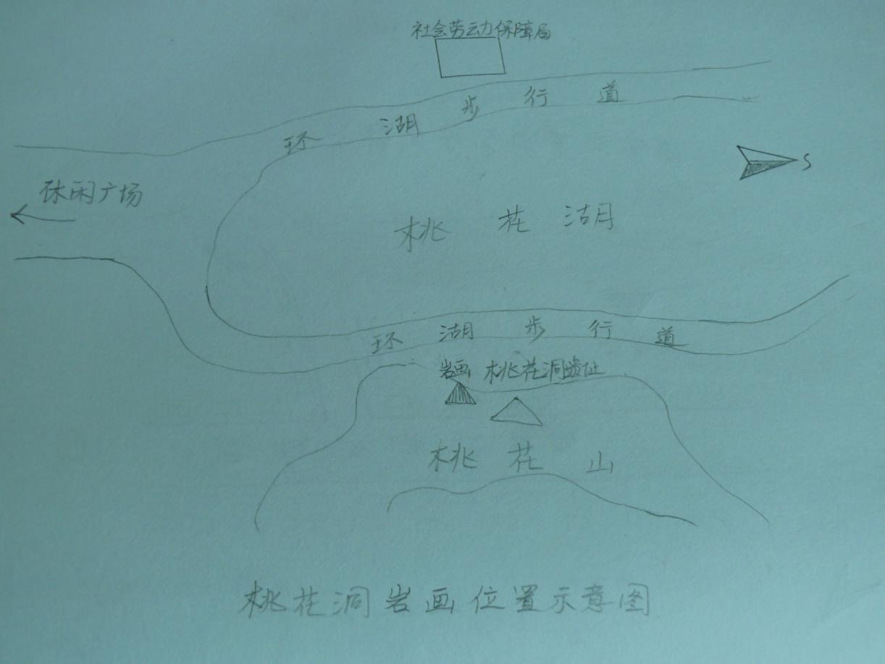

**序 号：1**

|  |  |  |  |
| --- | --- | --- | --- |
| **名 称** | 桃花洞崖画位置示意图 | | |
| **图 号** | T001 | **比 例** |  |
| **绘 制 人** | 邹沁园 | **绘制时间** | 2024.04.16 |

**照片编号：Z001**

**照片册页（部分）**

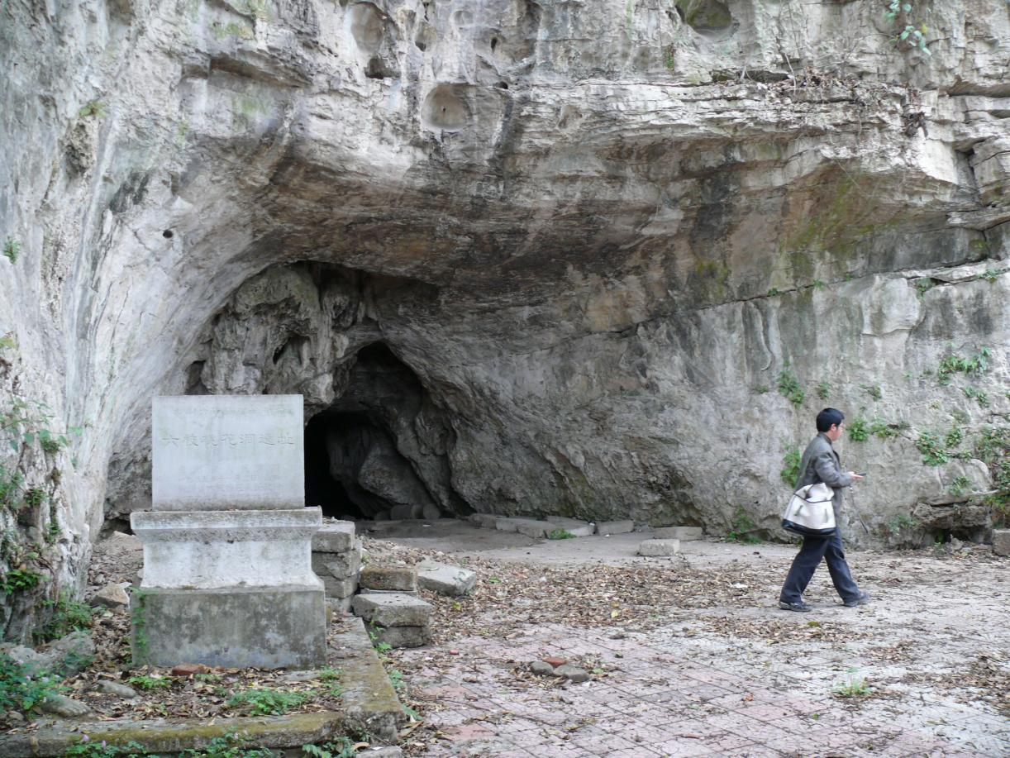

**序 号：1**

|  |  |  |  |  |  |
| --- | --- | --- | --- | --- | --- |
| **名 称** | 桃花洞崖画全景 | **照 片 号** | Z001 | **底 片 号** |  |
| **摄 影 者** | 邹沁园 | **拍摄时间** | 2024.04.16 | **拍摄方位** | 由东北向西南 |
| **文字说明** |  | | | | |

**照片编号：Z002**

**照片册页（部分）**

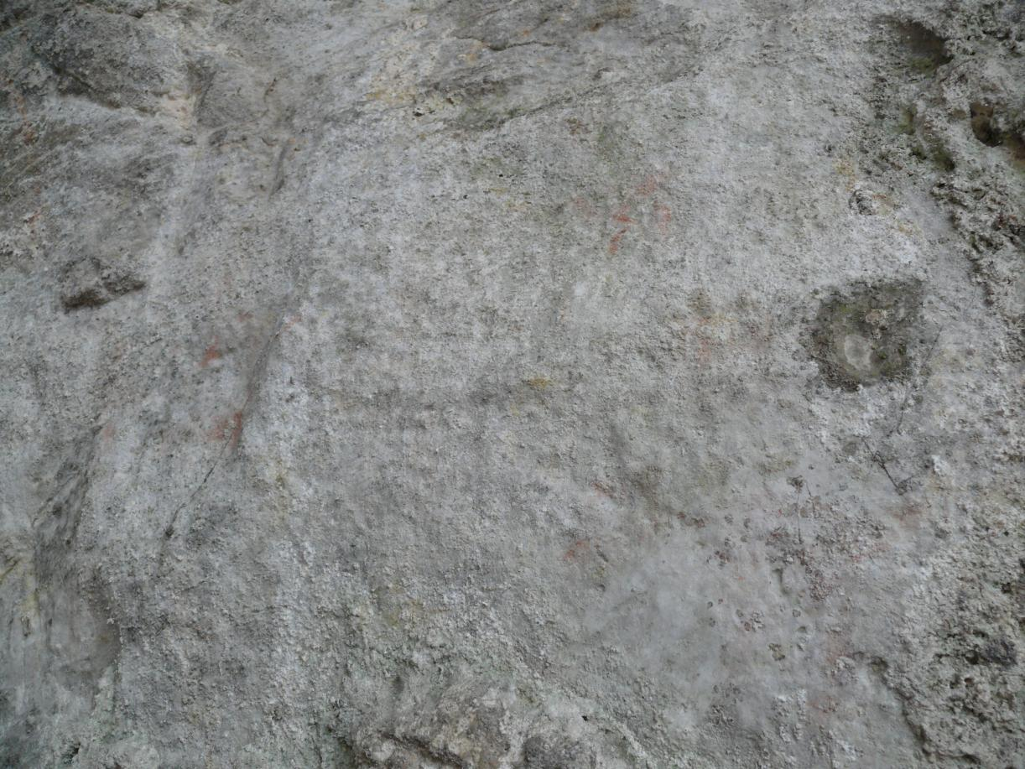

**序 号：2**

|  |  |  |  |  |  |
| --- | --- | --- | --- | --- | --- |
| **名 称** | 桃花洞崖画现状 | **照 片 号** | Z002 | **底 片 号** |  |
| **摄 影 者** | 谢金霞 | **拍摄时间** | 2024.04.16 | **拍摄方位** | 由东北向西南 |
| **文字说明** |  | | | | |